COMUNE DI GERENZANO



**Provincia di Varese**

**AVVISO**

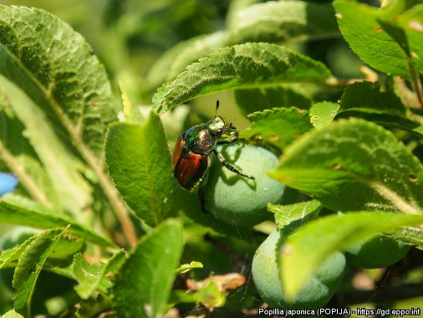**Informazioni riguardanti il coleottero POPILLIA JAPONICA**

**In riferimento alla presenza del coleottero Popillia Japonica, si segnala che le informazioni sono disponibili sul sito di Regione Lombardia al seguente link:**

[**https://fitosanitario.regione.lombardia.it/wps/portal/site/sfr/DettaglioRedazionale/organismi-nocivi/insetti-e-acari/popillia-japonica**](https://fitosanitario.regione.lombardia.it/wps/portal/site/sfr/DettaglioRedazionale/organismi-nocivi/insetti-e-acari/popillia-japonica)

**ATTENZIONE! L’utilizzo di trappole è fortemente sconsigliato in orti o giardini privati. In presenza di individui isolati, si consiglia di raccoglierli manualmente e farli cadere in un secchiello con una soluzione di acqua e sapone. Nel caso di infestazioni importanti seguire le indicazioni riportate nella scheda tecnica "Popillia_Indicazioni insetticidi 2025", scaricabile dal link sopra riportato.**

**Per limitarne la diffusione, Regione Lombardia ha predisposto una rete di controllo che prevede l’uso di 1.200 dispositivi attract and kill: questi dispositivi non vanno manomessi o spostati.**

**Si ringrazia per l'attenzione e per la collaborazione**

**Ufficio Igiene Ambientale**